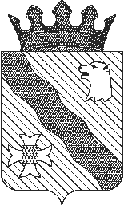  Управление образования  администрации  Нытвенского городского округа  ул. Комсомольская, 39, г. Нытва, 617000  тел./факс (34 272) 3 06 56  E-mail: ruo-nytva@mail.ru  ОГРН 1195958043775  ИНН/КПП 5916035459/591601001  от ____.02.2020 г. № _____  на № ______ от ____________  Об электронных трудовых книжках | Руководителю  образовательной организации
Уважаемые руководители!

В соответствии с Федеральными законами от 16.12.2019 № 439-ФЗ «О внесении изменений в Трудовой кодекс Российской Федерации в части формирования сведений о трудовой деятельности в электронном виде» и № 436-ФЗ «О внесении изменений в Федеральный закон «Об индивидуальном (персонифицированном) учете в системе обязательного пенсионного страхования», на основании письма Министерства труда и социальной защиты РФ от 20.01.2020 № 14-2/10/П-300, в рамках организации на территории Пермского края деятельности по постепенному переходу к формированию данных о трудовом стаже работника в электронном виде и замене трудовых книжек на бумажном носителе, направляю Вам информационные листовки-памятки для размещения на официальном сайте образовательной организации.

Приложение: на 2 л. в 1 экз.

Начальник И.Е. Мальцева

Пенькова Елена Викторовна
3 05 00

